复变函数与积分变换（样卷）

- 单项选择题（每小题3分， 共24分）

1．下列复数中，位于第Ⅱ象限的复数是（ ）
A.1+i B.1-i C.-1+i D.-1-i
2．下列等式中，对任意复数z都成立的等式是（ ）
A.z·=Re(z·) B. z·=Im(z·)
C. z·=arg(z·) D. z·=|z|

3．函数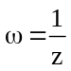把Z平面上的单位圆周|z|=1变成W平面上的（ ）
A.不过原点的直线 B.双曲线
C.椭圆 D.单位圆周
4．下列函数中，不解析的函数是（ ）
A.w= B.w=z²
C.w=e^{z} D.w=z+cosz
5．在复平面上，下列关于正弦函数sinz的命题中，错误的是（ ）
A.sinz是周期函数 B.sinz是解析函数
C.|sinz|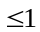 D.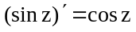
6．在下列复数中，使得e^{z}=2成立的是（ ）
A.z=2 B.z=ln2+2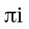
C.z=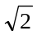 D.z=ln2+
7．若f(z)在D内解析，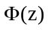为f(z)的一个原函数，则（ ）
A.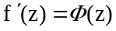 B. 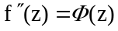
C. 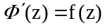 D. 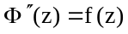
8．设C为正向圆周|z|=1,则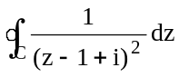等于（ ）
A.0 B.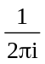 C.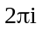 D.

- 填空题（本大题共5小题，每小题2分，共10分）

1．设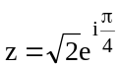,则Rez=____________.
2.f(z)=(x²-y²-x)+i(2xy-y²)在复平面上可导的点集为_________.
3.设C为正向圆周|z-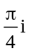|=1,则积分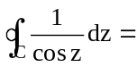____________.
4. 正弦函数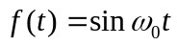 的傅立叶变换
5.设函数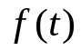为无穷次可微函数，则 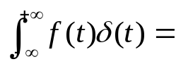_______

- 计算题（每小题6分， 共30分）

1．设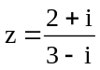,求z+和z-.
2.设f(z)=x²-2xy-y²-i(x²-y²).
求出使f(z)可导的点, (2)求f(z)的解析区域.
3.设z=x+iy,L为从原点到1+i的直线段.求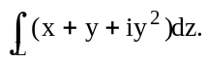
4.计算积分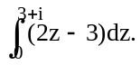
5.设C为正向圆周|z-1|=3,计算积分I=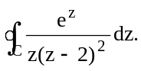
四、综合题（共26分，第一题14分，第二题12分）

1.已知f(t)=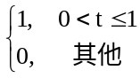,试求下列函数的付氏变换：
(1)e^{-2t}f(t),
(2)sin2t，
(3)g(t)=e^{-2t}f(t)+3sin2t.

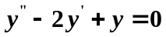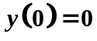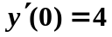2.求微分方程 满足初始条件 ， 的解。

